СХЕМЫ РАСПОЛОЖЕНИЯ НАГРЕВАТЕЛЕЙ НА АВТОМОБИЛЕ
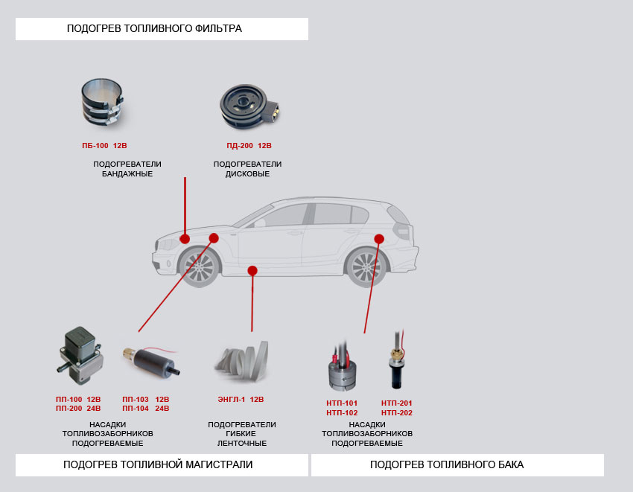

НАЗНАЧЕНИЕ

Подогрев дизельного топлива в зимний период обеспечивает снижение его вязкости (повышение текучести), предотвращает парафинизацию в ответственных узлах топливной магистрали, восстанавливает и улучшает фильтруемость. Таким образом, за счет обеспечения стабильной подачи и очистки топлива, как в предпусковой период, так и при работающем двигателе, существенно облегчается эксплуатация дизельного автомобиля в условиях низких температур.
Подогреватели НОМАКОН™, применяемые в топливных системах дизельных двигателей, по своему функциональному назначению подразделяются на:
- подогреватели фильтров тонкой очистки (накладные - бандажные);
- подогреватели фильтров тонкой очистки (дисковые);
- подогреватели проточные (устанавливаются в разрез штатного топливопровода перед фильтрами тонкой очистки);
насадки подогреваемые (для штатных топливозаборников).
Самым уязвимым местом топливной магистрали является фильтр тонкой очистки, который становится непроходимым при низких температурах из-за повышения вязкости (потери текучести) дизельного топлива и скопления в нем кристаллов парафинов. Электрический подогреватель НОМАКОН™ ПБ-100, выполненный в виде накладной обоймы – бандажа, предназначен для внешней установки на корпус фильтра тонкой очистки. Подогреватель применяется для предпускового подогрева топлива в фильтре и работает от аккумулятора автомобиля.
Подогреватели проточные НОМАКОН™ ПП-101 (102), ПП-201 (202) являются дополнительными элементами топливной системы и устанавливаются в разрез штатного топливопровода перед фильтром тонкой очистки. Подогреватели обеспечивают электроподогрев топлива в топливопроводе при работающем двигателе, т.е. в режиме маршевого подогрева.
Подогреватели дисковые НОМАКОН™ ПД-200 с позисторными нагревательными элементами предназначены для предпускового и маршевого подогрева фильтра тонкой очистки дизельного топлива, выполненного в металлическом корпусе с резьбовым соединением, при температурах окружающей среды от минус 40 до плюс 5°С с целью обеспечения пропускной способности фильтра за счет снижения вязкости подогретого дизельного топлива и растворения образовавшихся в нем при отрицательных температурах нефтяных парафинов.
Насадки топливозаборников подогреваемые НОМАКОН™ НТП-101 (102), НТП-201 (202) предназначены для установки на штатные топливозаборники с целью обеспечения забора дизельного топлива из бака при низких температурах до -40°С, когда забор застывшего и загустевшего топлива штатными топливозаборниками невозможен. Подогрев дизельного топлива и, соответственно, снижение его вязкости и депарафинизация осуществляются электрическим нагревателем насадки, работающим от аккумулятора (бортовой сети) автомобиля.

ПОДОГРЕВАТЕЛИ ДИЗЕЛЬНОГО ТОПЛИВА БАНДАЖНЫЕ

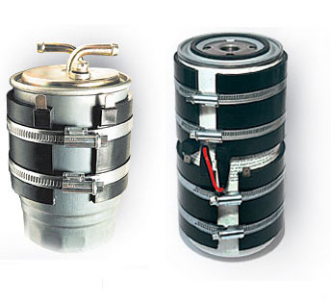 | Подогреватели электрические накладные (бандажные) cерии ПБ-100 предназначены для предпускового подогрева корпуса фильтра тонкой очистки двигателя автомобиля при температурах окружающей среды от -40 до +5°С с целью обеспечения необходимой пропускной способности фильтра за счет снижения вязкости топлива и растворения образовавшихся в нем при отрицательных температурах нефтяных парафинов.

Конструктивные особенности коаксиальных теплоотдающих поверхностей и новейшие технологии монтажа нагревательных элементов исключают возможность перегрева и позволяют оптимально расходовать электроэнергию от бортовой сети автомобиля, обеспечивают высокую надежность и долговечность изделия.

Система электропитания нагревательных элементов имеет искробезопасное исполнение уровня ib в соответствии с ГОСТ 22782.5

Подогреватели имеют различный посадочный диаметр и высоту, что позволяет подобрать и адаптировать изделие практически к любому корпусу фильтра.
Подогреватель имеет климатическое исполнение ХЛ2 по ГОСТ 15150

Степень защиты подогревателя от проникания пыли и воды соответствует IP55 по ГОСТ 14254

Подогреватель сохраняет работоспособность при изменении напряжения питания в пределах 90-125% от номинального напряжения

Срок службы подогревателя не менее 5 лет, средняя наработка на отказ не менее 3000 ч

Подогреватели НОМАКОН™ ПБ-100 монтируются на корпусе фильтра и подключаются к бортовой электросети автомобиля при ручном управлении подогревом или к системе автоматического управления подогревом СПА-101 (201). В случае ручного управления выключатель с индикацией устанавливается в салоне в зоне видимости с места водителя. Включение подогревателя осуществляется нажатием клавиши выключателя. В зависимости от температуры окружающей среды рекомендуемая длительность предпускового разогрева фильтра от аккумулятора составляет 5-10 минут. Подогреватель может быть включен постоянно при работающем генераторе.

Основные технические характеристики подогревателей бандажных
НОМАКОН™ ПБ ТУ РБ 100009933.002-2000
Наименование | Модель ПБ
 | ПБ-101 | ПБ-102 | ПБ-103 | ПБ-104 | ПБ-105 | ПБ-106 | ПБ-107
Диаметр корпуса фильтра (посадочный диаметр подогревателя), мм | 68-73 | 73-86 | 78-91 | 90-105 | 73-86 | 90-105 | 117-125
Высота нагревающей поверхности, мм | 52 | 67 | 52 | 82 | 67 | 82 | 80
Напряжение питания постоянного тока, В | 12 |  |  |  | 24
Номинальная электрическая мощность, Вт, не менее | 70 | 90 | 100 | 120 | 100 | 120 | 150
Максимальная температура нагревающей поверхности, °С, не более | 130
Диапазон рабочих температур при эксплуатации, климатическое исполнение | от -40 до +45 °С, ХЛ2
Масса, кг, не более | 0,18 | 0,25 | 0,27 | 0,35 | 0,25 | 0,35 | 0,41
Управление подогревом | Ручное, автоматическое с подключением к СПА
Режим работы | Кратковременный 5-10 мин от аккумулятора, длительный от генератора
МОНТАЖ И ЭКСПЛУАТАЦИЯ БАНДАЖНОГО ПОДОГРЕВАТЕЛЯ С РУЧНЫМ УПРАВЛЕНИЕМ
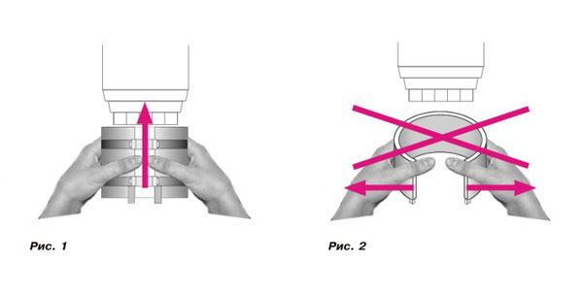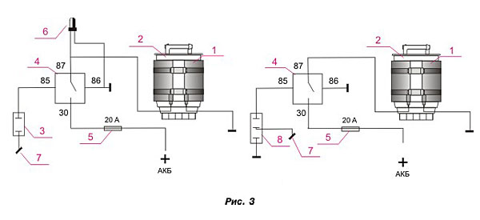1 - подогреватель; 2 - фильтр тонкой очистки топлива; 3 - переключатель; 4 - реле; 5 - предохранитель; 6 - светодиод; 7 - замок зажигания; 8 - переключатель с индикацией
• Подогреватель надевается на фильтр тонкой очистки так, как показано на (рис. 1).
Внимание! Категорически запрещается раскрывать подогреватель (рис. 2) или надевать его на фильтр, диаметр которого превышает максимально возможный.
• Переключатель с индикацией устанавливается в салоне в зоне видимости с места водителя.
• Подключение подогревателя производится согласно схеме (рис. 3).

ЭКСПЛУАТАЦИЯ

• Включение подогревателя осуществляется нажатием клавиши переключателя или кнопки 3 (см. схему).
• В зависимости от температуры окружающей среды рекомендуемая длительность предпускового нагрева составляет 3-6 мин.
• Подогреватель может быть включен постоянно при работающем генераторе.
• В автомобили с напряжением бортовой сети 24 В устанавливаются 2 нагревателя с последовательным электрическим подключением.
• Срок службы подогревателя не менее 5 лет.
Внимание! Запрещается оставлять подогреватель включенным длительное время при неработающем двигателе.
МОНТАЖ И ЭКСПЛУАТАЦИЯ БАНДАЖНОГО ПОДОГРЕВАТЕЛЯ С ТАЙМЕРОМ
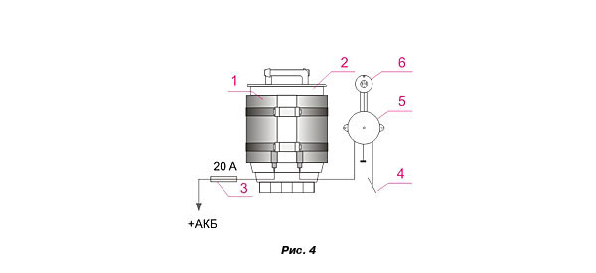1 - подогреватель; 2 - фильтр тонкой очистки топлива; 3 - предохранитель; 4 - замок зажигания; 5 - блок управления; 6 - кнопка
• Подогреватель надевается на фильтр тонкой очистки так, как показано на (рис. 1).
Внимание! Категорически запрещается раскрывать подогреватель (рис. 2) или надевать его на фильтр, диаметр которого превышает максимально возможный.
• Переключатель с индикацией устанавливается в салоне в зоне видимости с места водителя.
• Подключение подогревателя производится согласно схеме (рис. 4).

ЭКСПЛУАТАЦИЯ

• Подогреватель рекомендуется включать при температуре окружающей среды ниже +5°С. Продолжительность предпускового подогрева в зависимости от температуры воздуха — 3-6 мин.
• Включение подогревателя осуществляется при включенном зажигании нажатием кнопки 6 (рис 6). При этом загорается светодиод в мигающем режиме.
• Выключение подогревателя производится повторным нажатием кнопки или выключением зажигания. Если при включенном зажигании подогреватель не выключен нажатием кнопки, то он автоматически отключается через 10 минут.
• При необходимости подогреватель может быть включен на постоянный режим работы. Для этого необходимо нажать кнопку на блоке управления и удерживать ее в нажатом состоянии не менее 2-х секунд до момента включения светодиода. Отключение подогревателя в этом случае производится повторным нажатием кнопки или выключением зажигания.
Внимание! Запрещается оставлять подогреватель включенным длительное время при неработающем двигателе.

ПОДОГРЕВАТЕЛИ ДИЗЕЛЬНОГО ТОПЛИВА ПРОТОЧНЫЕ

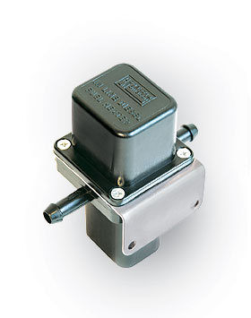 | Автомобильные электрические проточные подогреватели серии ПП-200 предназначены для непрерывного маршевого подогрева дизельного топлива в топливной магистрали двигателя перед фильтрами тонкой очистки. Подогреватели модели ПП-201 предназначены для легковых автомобилей с напряжением бортовой сети 12 В, имеющих расход дизельного топлива по магистрали (с учетом обратки) до 150 л/ч. Подогреватели ПП-202 предназначены для грузовых автомобилей, автобусов и тракторной техники с напряжением бортовой сети 24 В, имеющих расход дизельного топлива по магистрали до 420 л/ч.

Конструктивные особенности и новейшие технологии монтажа нагревательных элементов позволяют автоматически подстраивать температурный режим работы подогревателя в зависимости от расхода топлива и его температуры, что исключает перегрев нагревательных элементов, перегрев топлива, позволяет оптимально расходовать электроэнергию от бортовой сети автомобиля, обеспечивает высокую надежность и долговечность изделия.

Конструкция корпуса исключает наличие газовых полостей при протоке топлива через подогреватель. При отключении подачи топлива нагревательные элементы остаются погруженными в топливо. При пуске холодного двигателя включение подогрева происходит с задержкой до 20 с.

Для заполнения нагревательных элементов топливом в случае изначально незаполненной топливной магистрали. Указанные технические особенности полностью исключают возможность образования паров дизельного топлива внутри подогревателя с температурой выше температуры вспышки

Электрические схемы блока управления и выводы нагревательных элементов имеют искробезопасное исполнение уровня ib в соответствии с ГОСТ 22782.5

Минимальные габаритные размеры, небольшой вес и наличие специального кронштейна позволяют без проблем монтировать подогреватель в двигательном отсеке автомобиля как можно ближе к фильтру тонкой очистки топлива.

Подогреватель имеет климатическое исполнение ХЛ2 по ГОСТ 15150.

Степень защиты оболочки блока управления от проникания пыли и воды соответствует IP55 по ГОСТ 14254.

Подогреватель сохраняет работоспособность при изменении напряжения питания в пределах 85-125 % от номинального напряжения.

Срок службы подогревателя не менее 5 лет, средняя наработка на отказ не менее 3000 ч.

Подогреватели монтируются в разрез штатного топливопровода перед фильтрами тонкой очистки. Подогреватели серии ПП-200 имеют электронный блок автоматического автономного управления подогревом. Блок управления начинает работать при пуске двигателя, постоянно контролирует температуру топлива и включает его подогрев при температуре последнего на входе в подогреватель ниже +5°С. При температуре топлива на входе в подогреватель выше +5 °С подогрев отключается.
Основные технические характеристики подогревателей проточных
НОМАКОН™ ПП-101 (102), ПП-201 (202) ТУ РБ 100009933.008-2002
Наименование | Модель
 | ПП-201 | ПП-202
Напряжение питания постоянного тока, В | 12 | 24
Номинальное входное электрическое сопротивление, Ом | 0,55-0,70 | 1,5-2,0
Номинальная электрическая мощность, Вт, не менее, при температуре дизтоплива  -20 °С  +5 °С | 220  180 | 350  300
Максимальный расход дизельного топлива через подогреватель, л/ч | 150 | 420
Максимальная температура нагревательного элемента, °С, не более | 130
Диапазон рабочих температур при эксплуатации, климатическое исполнение | от -40 до +45 °С, ХЛ2
Диаметр штуцеров для забора и отвода дизтоплива, мм
Размеры (габаритные - длина х ширина х высота), мм | 100х52х110 | 114х52х110
Масса в снаряженном состоянии, кг, не более  - без заполнения топливом  - с заполнением топливом | 0,250  0,280 | 0,270  0,310
Управление подогревом | Автоматическое автономное
Режим работы | Кратковременный 5-10 мин от аккумулятора, длительный от генератора
В комплект поставки входят:
подогреватель в упаковке, кронштейн, кабель и электромонтажный комплект для подключения к электросети автомобиля, паспорт, инструкция по монтажу и эксплуатации.

МОНТАЖ И ЭКСПЛУАТАЦИЯ

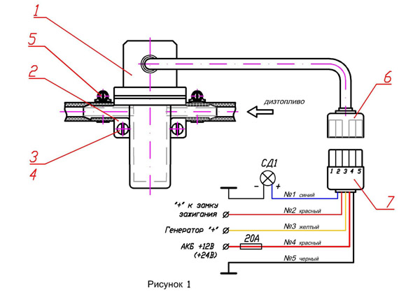
Обозначения:
1. Подогреватель
2. Кронштейн
3. Винт М5
4. Пружинная шайба
5. Хомут
6. Разъем
7. Разъем
Внимание! Работы по монтажу подогревателя настоятельно рекомендуется производить в сервисных центрах или на СТО, имеющих специалистов по установке электрооборудования!
• Подключение подогревателя к бортовой сети производится согласно электрической схеме (см. рис. 1)
• Подогреватель устанавливается в разрез топливопровода перед фильтром тонкой очистки. Ввод и вывод топлива обозначен на штуцерах подогревателя в виде стрелок с соответствующим направлением.
• Рабочее положение подогревателя – вертикальное. Подогреватель крепится в моторном отсеке за кронштейн двумя винтами М5 ГОСТ 1491-80 с пружинными шайбами ГОСТ 6402-70. Допускаемое отклонение корпуса подогревателя от вертикали не должно превышать 5-10°.

Подогреватели дисковые серии ПД-200
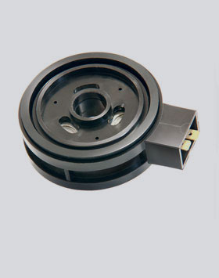 | Технические характеристики  НОМАКОН™ ПД-200 с позисторными нагревательными элементами предназначены для предпускового и маршевого подогрева фильтра тонкой очистки дизельного топлива, выполненного в металлическом корпусе с резьбовым соединением, при температурах окружающей среды от минус 40 до плюс 5°С с целью обеспечения пропускной способности фильтра за счет снижения вязкости подогретого дизельного топлива и растворения образовавшихся в нем при отрицательных температурах нефтяных парафинов.
Подогреватели применяются для подогрева автомобильного дизельного топлива по ГОСТ 305,
ГОСТ Р 52368, СТБ 1658, а также дизельного топлива, выпускаемого по другим ТНПА.
Подогреватели серии НОМАКОН™ ПД-200 устанавливаются между посадочной головкой двигателя и корпусом топливного фильтра и подключаются к бортовой электросети автомобиля. В случае ручного управления выключатель с индикацией устанавливается в кабине водителя. В комплекте поставки предусмотрен также вариант ручного управления с применением электронного таймера отключения подогрева.
Подогреватели марки ПД-201 и ПД-202 имеют стандартный монтажный диаметр под головку двигателя и корпус фильтра равный 70 мм (диаметр корпуса фильтра 78-85 мм) с резьбой на металлическом корпусе фильтра М16х1,5 мм. Таким образом, возможна эффективная эксплуатация подогревателей на любом типе дизельного двигателя автомобиля, имеющего соответствующий размер посадочной головки под топливный фильтр и напряжение бортовой сети 12 В (модель ПД-201) и 24 В (модель ПД-202).
Основные технические характеристики подогревателей
НОМАКОН™ ПД-201, ПД-202 ТУ РБ 100009933.014-2011
Наименование | Модель
 | ПД-201 | ПД-202
Диаметр посадочной головки фильтра (монтажный диаметр), мм | 70
Диаметр кольцевой прокладки (наружный х внутренний), мм | 72х62
Диаметр центрального резьбового отверстия фильтра, мм | 16х1,5
Напряжение питания постоянного тока, В | 12 | 24
Номинальная электрическая мощность, Вт  - предпусковой подогрев (средняя)  - маршевый подогрев | 110  150 | 120  300
Максимальная температура нагревательного элемента, °С, не более | 130
Рабочая температура, климатическое исполнение по ГОСТ 15150 | От минус 40 до плюс 45°С, ХЛ2
Режим работы | Кратковременный 5-10 мин от аккумулятора, продолжительный от генератора автомобиля
Подогреватель сохраняет работоспособность при изменении напряжения питания в пределах
85-125 % от номинального напряжения.
Срок службы подогревателя не менее 5 лет, средняя наработка на отказ не менее 3000 ч.
В зависимости от температуры окружающей среды рекомендуемая длительность предпускового разогрева фильтра от аккумулятора составляет 5-10 минут. В режиме маршевого разогрева при работающем двигателе ориентировочно потребуется одна минута для повышения на 1 градус температуры дизельного топлива.
В комплект поставки входят:
подогреватель серии ПД-200, переходник-адаптер, штуцер резьбовой, кольцо уплотнительное, кабель и электромонтажный комплект для подключения к электросети автомобиля, паспорт, инструкция по монтажу и эксплуатации.
Насадки топливозаборников подогреваемые серии НТП-100
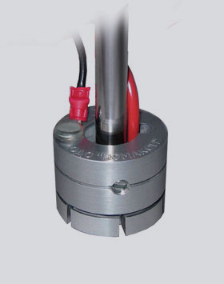 | Насадки топливозаборников подогреваемые серии НТП-100 предназначены для установки на штатные топливозаборники транспортных средств с целью обеспечения забора дизельного топлива из бака при низких температурах, когда забор застывшего и загустевшего топлива штатными топливозаборниками невозможен.  Предпусковой подогрев дизельного топлива и, соответственно, снижение его вязкости и депарафинизация перед пуском двигателя осуществляется электрическим нагревателем насадки, работающим от аккумулятора (бортовой сети) автомобиля.  Насадки НОМАКОН™ НТП-101 (102) имеют конструктивные исполнения для установки на топливозаборники с диаметром топливозаборных трубок 10 и 12 мм при номинальном напряжении питания 12 и 24 В. Насадки включают щелевой фильтр грубой очистки топлива, виброустойчивый пожаро- и взрывобезопасный позисторный электрический нагреватель для разогрева щелевого фильтра и топлива, устройство крепления насадки на торце топливозаборной трубки. Насадки подключаются к бортовой электросети автомобиля. Выключатель с индикацией устанавливается в салоне в зоне видимости с места водителя. Включение подогревателя осуществляется нажатием клавиши выключателя.

Насадки рассчитаны на забор до 420 л/ч топлива при температуре от -40°С до +45°С;

Электрический нагреватель имеет напряжение питания 12 В и 24 В и остается работоспособным при изменении напряжения от 75 до 125% от номинального напряжения;

Время разогрева щелевого фильтра и топлива в топливозаборной трубке электрическим подогревателем в предпусковой период до достижения температуры плавления парафинов (депарафинизации) составляет не более 3-5 минут;

В условиях низких температур возможен непрерывный подогрев топлива во время работы двигателя;

Исполнение насадок в зависимости от рабочего режима S1, по месту размещения на автотракторной технике и условиям эксплуатации – группа Ж по ГОСТ 3940, климатическое исполнение ХЛ2 по ГОСТ 15150 при температуре окружающей среды от -40°С до +45°С;

Степень защиты оболочки, контактирующей с топливом внутри топливного бака, не ниже IP68, вне топливного бака (наружная часть) не ниже IP67 по ГОСТ 14254;

Средняя наработка на отказ не менее 3000 часов, срок службы не менее 5 лет, срок хранения не менее 2 лет с момента изготовления, консервации и упаковки.

Основные технические характеристики насадок топливозаборников подогреваемых
НТП-101 (102) ТУ РБ 100009933.009-2009
Наименование | Модель
 | НТП-101 | НТП-102
Напряжение питания постоянного тока, В | 12 | 24
Входное сопротивление электрического нагревателя, Ом | 2,2 | 4,7
Максимальный пусковой ток при включении, А, не более | 10 | 7,5
Номинальная электрическая мощность, Вт | 70 | 100
Максимальный расход дизельного топлива, л/ч | 420
Диапазон рабочих температур по топливу, исполнение | от -40 до +45 °С, ХЛ2
Минимальный диаметр отверстия в топливном баке для установки топливо заборника с насадкой, мм | 39,0
Диаметр топливозаборной трубки, мм: | 10, 12*
Вес в снаряженном состоянии, кг, не более | 0,13
Материал корпуса | Алюминиевый сплав
Управление подогревом | Ручное
Режим работы | Кратковременный 5-10 мин от аккумулятора, длительный от генератора
В комплект поставки входят:
насадка в упаковке, электромонтажный комплект для подключения к бортовой электросети автомобиля, паспорт, инструкция по монтажу и эксплуатации.
МОНТАЖ

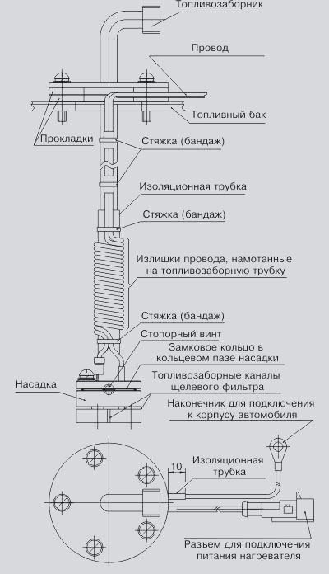
Рис. 1. Монтаж насадки на топливозаборнике

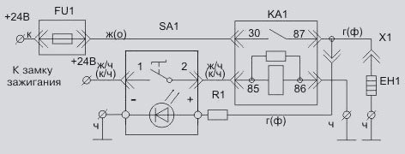
Рис. 2. Схема электрическая принципиальная подключения топливозаборника однопроводная (переключатель с подсветкой)

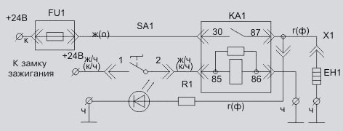
Рис. 3. Схема электрическая принципиальная подключения топливозаборника однопроводная (переключатель без подсветки)

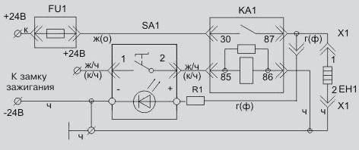
Рис. 4. Схема электрическая принципиальная подключения топливозаборника двухпроводная (переключатель с подсветкой)
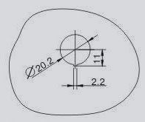
Рис. 6. Отверстие для установки переключателя
• Насадка крепится на топливозаборную трубу штатного топливозаборника, установленного в топливный бак вертикально.
• При установке насадки на штатный топливозаборник с прокладкой толщиной 1 мм, для сохранения глубины погружения в топливный бак, его топливозаборную трубу необходимо укоротить на 4 мм. При этом взамен штатной прокладки устанавливаются две прокладки с канавками из комплекта поставки таким образом, чтобы они образовали круглые каналы для проводов.
• Монтаж насадки на топливозаборнике выполняется с использованием монтажных и крепежных изделий из комплекта поставки. Перед установкой насадки на топливозаборную трубу топливозаборника наденьте изоляционную трубку, а после этого на эту же трубу установите до упора насадку и закрепите ее с помощью двух стопорных винтов как показано на рис.1. При затяжке винтов необходимо обеспечить установку их шлицев параллельно кольцевому пазу насадки. Для фиксации стопорных винтов от самоотвинчивания, установите в кольцевой паз насадки замковое кольцо. Если при включенном зажигании подогреватель не выключен нажатием кнопки, то он автоматически отключается через 10 минут. Пропустите провода через каналы в резиновых прокладках, как показано на рис.1. Длина провода от края прокладок до вилки разъема должна быть ориентировочно 150 мм. Излишки проводов обмотайте вокруг топливозаборной трубы поверх изоляционной трубки. Провода закрепите с помощью стяжек (бандажей). Крепление проводов к металлической трубе выполните в местах установки изоляционных трубок. После этого закрепите топливозаборник на баке.
ВНИМАНИЕ! При креплении проводов приложение усилий, вырывающих их из насадки, недопустимо.
• Подключение насадки к бортовой сети автомобиля осуществляется по схеме электрической принципиальной (см. рис. 2 и рис. 3) по однопроводной схеме с использованием электромонтажного комплекта (цветовая маркировка проводов указана на схеме). При этом провода, соединенные с отрицательным полюсом бортовой сети (минусом), подключаются на корпус (кабину, раму и т.д.) Автомобиля в непосредственной близости к подключаемым узлам. Переключатель и светодиод с держателем крепятся в удобном для водителя месте на приборном щитке (размеры отверстия для установки переключателя указаны на рис.6, а для установки держателя светодиода сверлится отверстие Ø6,5 мм). Реле и предохранитель закрепляются под крышкой на приборном щитке. Провод от разъема насадки до кабины прокладывается вдоль существующего жгута проводов и крепится к нему стяжками (бандажами). Насадки, изготовленные по специальному заказу, могут иметь подключение к бортовой сети по двухпроводной схеме см. рис. 4.

